1.1. Phân tích yêu cầu
1.1.1. Xác định yêu cầu chức năng của hệ thống
- Độc giả:
- Tìm kiếm theo các tài liệu thông qua: loại sách, chủ đề, tên tác giả, năm sản xuất
- Nếu sách trực tuyến: đọc trực tuyến hoặc có thể tải về cần nhập Mã thẻ thư viện.
- Nếu sách mượn: kiểm tra số lượng sách và phải nhập Mã thẻ thư viện để mượn.
- Đặt mua sách: yêu cầu có tài khoản thư viện, chưa có phải đăng kí tài khoản. Khi mua phải cung cấp thông tin về cuốn sách: tên sách, tác giả, ,năm xuất bản.
- Thủ thư:
- Đăng nhập hệ thống quản lý.
- Thực hiện các chức năng như độc giả.
- Quản lý thông tin mượn trả sách của độc giả.
- Xem tình trạng mượn sách: mượn bởi độc giả nào, đã quá hạn chưa.
- Cập nhật danh mục: sách trong thư viện, điện tử.
- Chấp nhận hoặc từ chối mua yêu cầu đặt mua hay mượn.
- Hệ thống:
- Gửi gmail thông báo độc giả trước 3 ngày hết hạn mượn sách.
1.1.2. Xây dựng bảng thuật ngữ của hệ thống
Thuật ngữ | Định nghĩa
Độc giả | Người dùng hệ thống để tìm kiếm, đọc, mượn hoặc đặt mua tài liệu. Bao gồm: giảng viên, cán bộ nhân viên và sinh viên của trường
Thủ thư | Người quản lý hoạt động thư viện, có quyền cao hơn độc giả, thực hiện chức năng quản lý mượn – trả, cập nhật danh mục sách, duyệt yêu cầu đặt mua.
Tài liệu/ sách | Bao gồm sách in và sách điện tử có thể đọc trực tuyến hoặc tải về.
Danh mục sách | Cơ sở dữ liệu lưu trữ thông tin về tất cả sách (sách in và sách điện tử), gồm: tên sách, tác giả, năm xuất bản, chủ đề, tình trạng.
Mã thẻ thư viện | Mã định danh duy nhất cấp cho mỗi độc giả, dùng để xác thực khi tải ebook hoặc đăng ký mượn sách.
Tài khoản người dùng | Thông tin đăng nhập (tên đăng nhập, mật khẩu) để xác thực độc giả hoặc thủ thư khi sử dụng hệ thống.
Thông báo gmail | Thư viện điện tử gửi tự động email đến độc giả trước hạn trả sách 3 ngày.
1.1.3. Mô hình hóa yêu cầu chức năng sử dụng use case model
- Xác định các Actor
- Độc giả (Reader/User)
Bao gồm giảng viên, cán bộ nhân viên, sinh viên.
Vai trò: tìm kiếm sách, đọc/tải ebook, đăng ký mượn sách in, đặt mua sách.
- Thủ thư (Librarian)
Người quản lý thư viện.
Vai trò: quản lý mượn – trả, cập nhật danh mục sách, duyệt yêu cầu đặt mua, đồng thời có thể làm tất cả các chức năng của độc giả.
- Hệ thống (System)
Thực thể tự động trong phần mềm.
Vai trò: gửi email nhắc độc giả trả sách trước hạn 3 ngày.
- Xác định các use case và đặt ID cho từng use case:
ID | Actor | Chức năng
UC01 | Độc giả | Tìm kiếm tài liệu
UC02 | Độc giả | Đọc sách điện tử trực tuyến
UC03 | Độc giả | Tải sách điện tử (yêu cầu nhập Mã thẻ thư viện)
UC04 | Độc giả | Xem tình trạng sách in trong thư viện
UC05 | Độc giả | Đăng ký mượn sách in (yêu cầu nhập Mã thẻ thư viện)
UC06 | Độc giả | Đăng ký tài khoản độc giả
UC07 | Độc giả | Đăng nhập hệ thống (độc giả)
UC08 | Độc giả | Đặt mua sách (yêu cầu đã đăng nhập)
UC09 | Thủ thư | Đăng nhập hệ thống (thủ thư)
UC10 | Thủ thư | Quản lý mượn – trả sách của độc giả
UC11 | Thủ thư | Xem thông tin tình trạng sách (đang được ai mượn, quá hạn, chi tiết)
UC12 | Thủ thư | Cập nhật danh mục ( thêm/ xóa/ sửa/ cập nhật)
UC13 | Thủ thư | Xử lý yêu cầu đặt mua (chấp nhận/ từ chối)
UC14 | Hệ thống | Gửi gmail trước 3 ngày quá hạn

- Vẽ sơ đồ Use Case:
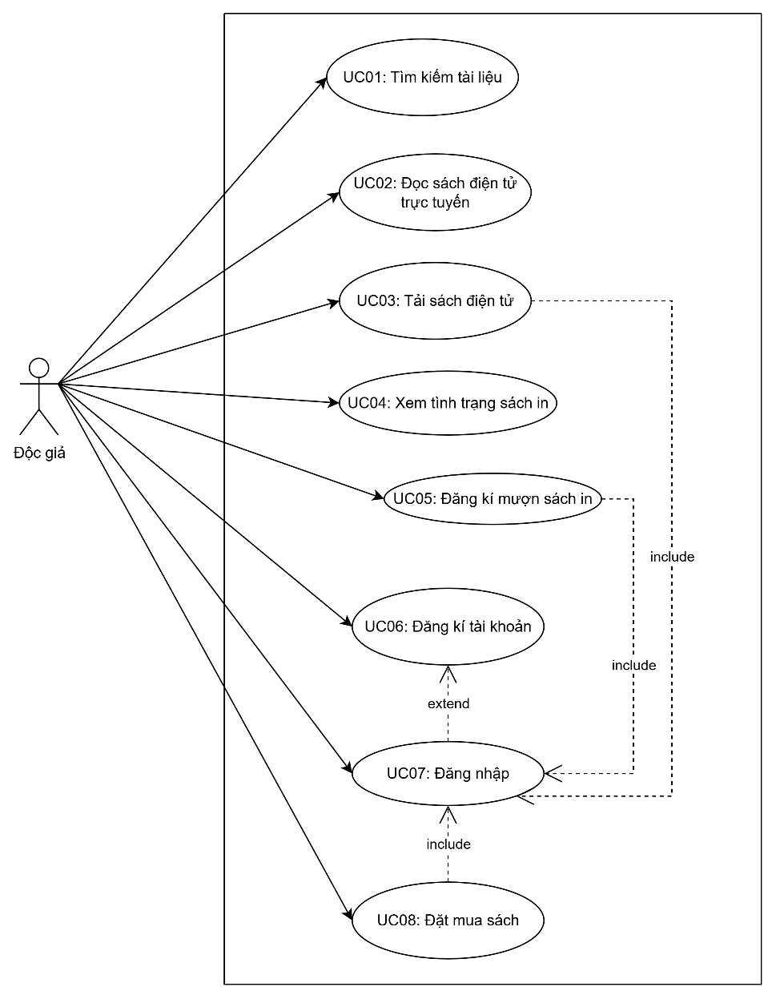

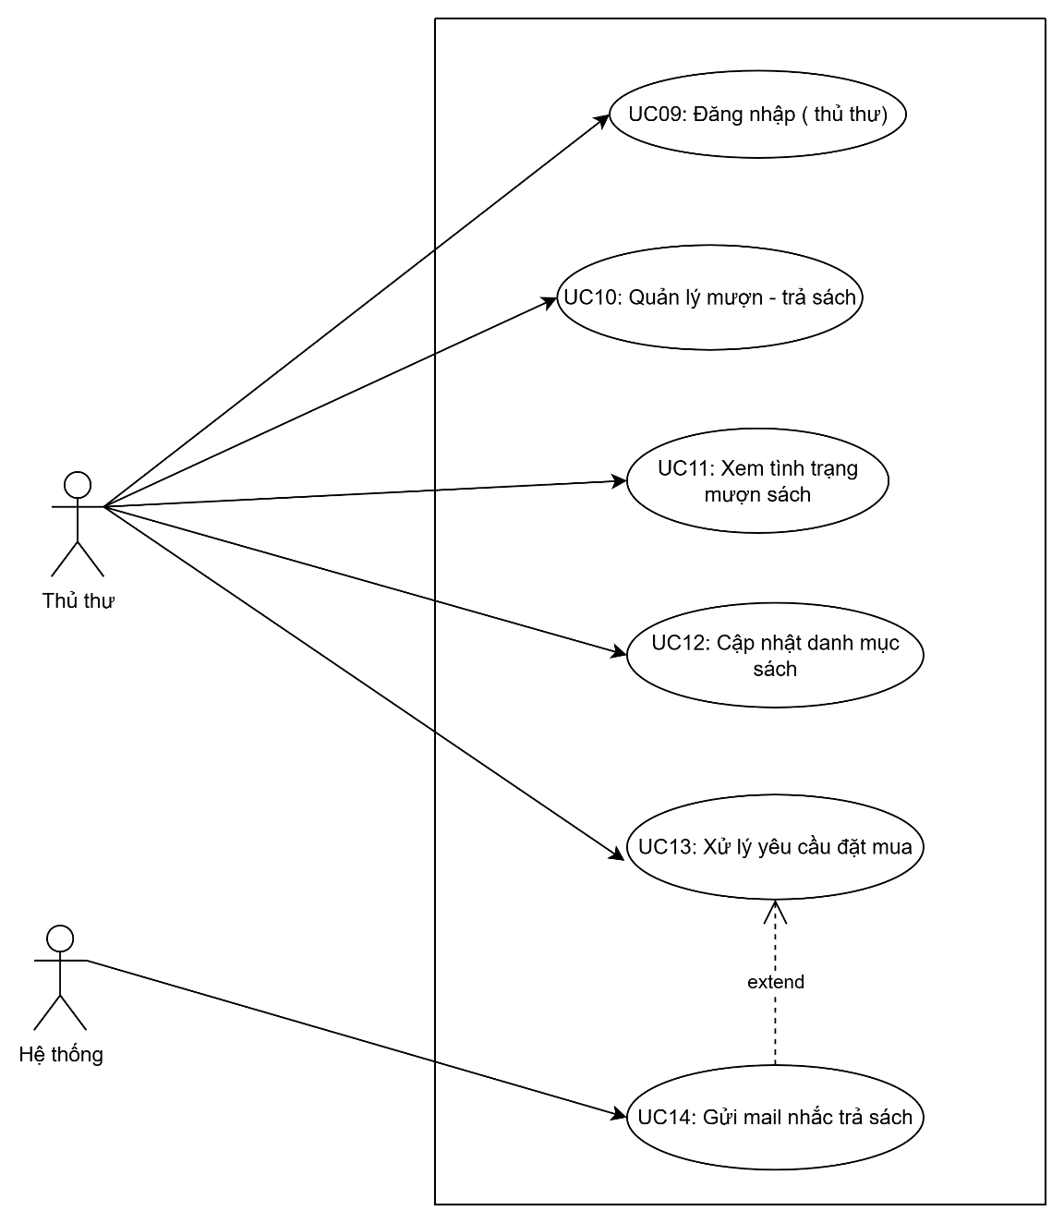

Bảng đặc tả các sơ đồ Use Case
UC01 - Tìm kiếm tài liệu
Tên use case: Tìm kiếm tài liệu
Actor: Độc giả, thủ thư
Mô tả: Use case thực hiện việc tìm kiếm tài liệu theo một trong các tiêu chí: tựa sách, tên tác giả, năm xuất bản, hoặc tìm theo từ khóa.
Tiền điều kiện (Precondition): Không
Hậu điều kiện (Postcondition): Nếu tìm kiếm thành công thì người dùng có thể thực hiện các thao tác tiếp theo: đọc, tải, đăng ký mượn hoặc đặt mua.
Luồng sự kiện chính (Basic flow)
Actor | Hệ thống
1. Tại giao diện chính của hệ thống, người dùng chọn loại tài liệu cần tìm | 2. Hệ thống hiển thị form nhập thông tin của loại tài liệu cần tìm
3. Người dùng nhập một hoặc tất cả các tiêu chí và click nút tìm kiếm | 4. Nếu có, hệ thống hiển thị danh sách các sách trong form kết quả.
Luồng sự kiện thay thế (Alternate flow)
4.2 Người dùng chọn lại chức năng tìm kiếm để tìm tài liệu khác, lặp lại bước 1 đến 4  4.3 Người dùng kết thúc việc tìm kiếm | 4.1 Nếu không tìm thấy tài liệu theo yêu cầu thì hệ thống hiển thị thông báo không có tài liệu theo yêu cầu

UC02 - Đọc sách điện tử trực tuyến
Tên use case: Đọc sách điện tử trực tuyến
Actor: Độc giả
Mô tả: Độc giả có thể mở và đọc sách điện tử trực tiếp trên hệ thống.
Tiền điều kiện (Precondition): Độc giả phải tìm được sách trong hệ thống.
Hậu điều kiện (Postcondition): Sách được hiển thị để đọc, người dùng có thể tiếp tục thao tác (tải, mượn, mua).
Luồng sự kiện chính (Basic flow)
Actor | Hệ thống
1. Độc giả chọn sách muốn đọc từ danh sách kết quả tìm kiếm. | 2. Hệ thống hiển thị nội dung sách điện tử trên giao diện đọc trực tuyến.
Luồng sự kiện thay thế (Alternate flow)
2a. Nếu sách không có phiên bản điện tử → hệ thống thông báo “Không có bản điện tử”.

UC03 - Tải sách điện tử
Tên use case: Tải sách điện tử
Actor: Độc giả
Mô tả: Độc giả tải xuống sách điện tử để lưu trữ và đọc ngoại tuyến.
Tiền điều kiện (Precondition): Có bản điện tử; độc giả nhập Mã thẻ thư viện để xác thực.
Hậu điều kiện (Postcondition): File sách điện tử được tải về thiết bị.
Luồng sự kiện chính (Basic flow)
Actor | Hệ thống
1. Độc giả chọn sách điện tử muốn tải. | 2. Hệ thống yêu cầu nhập Mã thẻ thư viện.
3. Độc giả nhập mã thẻ hợp lệ. | 4. Hệ thống xác thực và cho phép tải file.
Luồng sự kiện thay thế (Alternate flow)
3a. Nếu mã thẻ không hợp lệ → hệ thống hiển thị thông báo lỗi. | 4a. Nếu sách không có bản điện tử → hệ thống thông báo không khả dụng.

UC04 - Xem tình trạng sách in trong thư viện
Tên use case: Xem tình trạng sách in trong thư viện
Actor: Độc giả
Mô tả: Độc giả có thể kiểm tra sách còn hay đã mượn, vị trí lưu trữ.
Tiền điều kiện (Precondition): sách tồn tại trong danh mục thư viện.
Hậu điều kiện (Postcondition): Hệ thống hiển thị tình trạng sách (còn/đang mượn, vị trí kệ).
Luồng sự kiện chính (Basic flow)
Actor | Hệ thống
1. Độc giả chọn sách in muốn xem tình trạng. | 2. Hệ thống hiển thị chi tiết tình trạng và vị trí sách.
Luồng sự kiện thay thế (Alternate flow)
2a. Nếu sách không còn trong thư viện → hệ thống hiển thị thông báo “Không có trong danh mục”.

UC05 - Đăng ký mượn sách in
Tên use case: Đăng ký mượn sách in
Actor: Độc giả
Mô tả: Độc giả có thể đăng ký mượn sách in thông qua hệ thống.
Tiền điều kiện (Precondition): Người dùng phải nhập Mã thẻ thư viện.
Hậu điều kiện (Postcondition): Hệ thống ghi nhận thông tin đăng ký mượn sách.
Luồng sự kiện chính (Basic flow)
Actor | Hệ thống
1. Độc giả chọn sách in cần mượn. | 2. Hệ thống yêu cầu nhập Mã thẻ thư viện.
3. Người dùng nhập mã thẻ hợp lệ. | 4. Hệ thống ghi nhận và xác nhận đăng ký mượn.
Luồng sự kiện thay thế (Alternate flow)
3a. Nếu mã thẻ không hợp lệ → hệ thống hiển thị thông báo lỗi. | 4a. Nếu sách không còn để mượn → hệ thống thông báo tình trạng không khả dụng.

UC06 - Đăng ký tài khoản độc giả
Tên use case: Đăng ký tài khoản độc giả
Actor: Độc giả
Mô tả: Người dùng đăng ký tài khoản để sử dụng hệ thống.
Tiền điều kiện (Precondition): Không
Hậu điều kiện (Postcondition): Tài khoản độc giả mới được tạo.
Luồng sự kiện chính (Basic flow)
Actor | Hệ thống
1. Người dùng chọn chức năng đăng ký. | 2. Hệ thống hiển thị form đăng ký.
3. Người dùng nhập thông tin đầy đủ và hợp lệ. | 4. Hệ thống xác thực và lưu thông tin tạo tài khoản.
Luồng sự kiện thay thế (Alternate flow)
3a. Nếu thông tin không hợp lệ hoặc thiếu → hệ thống thông báo lỗi và yêu cầu nhập lại.

UC07 - Đăng nhập hệ thống (độc giả)
Tên use case: Đăng nhập hệ thống (độc giả)
Actor: Độc giả
Mô tả: Độc giả đăng nhập để truy cập các chức năng nâng cao.
Tiền điều kiện (Precondition): Có tài khoản độc giả đã đăng ký.
Hậu điều kiện (Postcondition): Đăng nhập thành công và truy cập hệ thống.
Luồng sự kiện chính (Basic flow)
Actor | Hệ thống
1. Độc giả chọn chức năng đăng nhập. | 2. Hệ thống hiển thị form đăng nhập.
3. Người dùng nhập tên tài khoản và mật khẩu. | 4. Hệ thống xác thực và cho phép truy cập.
Luồng sự kiện thay thế (Alternate flow)
3a. Nếu thông tin không hợp lệ → hệ thống thông báo đăng nhập thất bại.

UC08 - Đặt mua sách
Tên use case: Đặt mua sách
Actor: Độc giả
Mô tả: Độc giả có thể đặt mua sách thông qua hệ thống.
Tiền điều kiện (Precondition): Người dùng đã đăng nhập.
Hậu điều kiện (Postcondition): Hệ thống ghi nhận yêu cầu đặt mua.
Luồng sự kiện chính (Basic flow)
Actor | Hệ thống
1. Người dùng chọn sách muốn đặt mua. | 2. Hệ thống hiển thị thông tin sách và form đặt mua.
3. Người dùng xác nhận đặt mua. | 4. Hệ thống ghi nhận và thông báo kết quả.
Luồng sự kiện thay thế (Alternate flow)
3a. Nếu sách không còn trong kho → hệ thống thông báo không khả dụng.

UC09 - Đăng nhập hệ thống (thủ thư)
Tên use case: Đăng nhập hệ thống (thủ thư)
Actor: Thủ thư
Mô tả: Thủ thư đăng nhập để quản lý thư viện.
Tiền điều kiện (Precondition): Có tài khoản thủ thư đã được cấp.
Hậu điều kiện (Postcondition): Đăng nhập thành công và truy cập hệ thống quản lý.
Luồng sự kiện chính (Basic flow)
Actor | Hệ thống
1. Thủ thư chọn chức năng đăng nhập. | 2. Hệ thống hiển thị form đăng nhập.
3. Thủ thư nhập tên tài khoản và mật khẩu. | 4. Hệ thống xác thực và cho phép truy cập.
Luồng sự kiện thay thế (Alternate flow)
3a. Nếu thông tin không hợp lệ → hệ thống thông báo đăng nhập thất bại.

UC10 - Quản lý mượn – trả sách của độc giả
Tên use case: Quản lý mượn – trả sách của độc giả
Actor: Thủ thư
Mô tả: Thủ thư thực hiện quản lý mượn và trả sách.
Tiền điều kiện (Precondition): Thủ thư đã đăng nhập hệ thống.
Hậu điều kiện (Postcondition): Thông tin mượn – trả được cập nhật.
Luồng sự kiện chính (Basic flow)
Actor | Hệ thống
1. Thủ thư chọn chức năng quản lý mượn – trả. | 2. Hệ thống hiển thị danh sách yêu cầu mượn – trả.
3. Thủ thư thực hiện xác nhận mượn hoặc trả. | 4. Hệ thống ghi nhận thay đổi.
Luồng sự kiện thay thế (Alternate flow)
3a. Nếu dữ liệu không hợp lệ → hệ thống hiển thị thông báo lỗi.

UC11 - Xem thông tin tình trạng sách
Tên use case: Xem thông tin tình trạng sách
Actor: Thủ thư
Mô tả: Thủ thư xem thông tin sách (đang mượn, quá hạn, chi tiết người mượn).
Tiền điều kiện (Precondition): Thủ thư đã đăng nhập hệ thống.
Hậu điều kiện (Postcondition): Hệ thống hiển thị thông tin tình trạng sách.
Luồng sự kiện chính (Basic flow)
Actor | Hệ thống
1. Thủ thư chọn sách cần xem tình trạng. | 2. Hệ thống hiển thị chi tiết tình trạng, người mượn, hạn trả.
Luồng sự kiện thay thế (Alternate flow)
2a. Nếu sách không có trong hệ thống → hiển thị thông báo không tồn tại.

UC12 - Cập nhật danh mục
Tên use case: Cập nhật danh mục
Actor: Thủ thư
Mô tả: Thủ thư thực hiện thêm, xóa, sửa, cập nhật sách.
Tiền điều kiện (Precondition): Thủ thư đã đăng nhập hệ thống.
Hậu điều kiện (Postcondition): Danh mục sách được cập nhật.
Luồng sự kiện chính (Basic flow)
Actor | Hệ thống
1. Thủ thư chọn chức năng cập nhật danh mục. | 2. Hệ thống hiển thị form cập nhật.
3. Thủ thư nhập thông tin cập nhật. | 4. Hệ thống lưu thay đổi.
Luồng sự kiện thay thế (Alternate flow)
3a. Nếu thông tin nhập sai → hệ thống thông báo lỗi.

UC13 - Xử lý yêu cầu đặt mua
Tên use case: Xử lý yêu cầu đặt mua
Actor: Thủ thư
Mô tả: Thủ thư xem và chấp nhận hoặc từ chối yêu cầu đặt mua của độc giả.
Tiền điều kiện (Precondition): Thủ thư đã đăng nhập hệ thống.
Hậu điều kiện (Postcondition): Yêu cầu đặt mua được xử lý.
Luồng sự kiện chính (Basic flow)
Actor | Hệ thống
1. Thủ thư chọn chức năng xử lý yêu cầu đặt mua. | 2. Hệ thống hiển thị danh sách các yêu cầu.
3. Thủ thư chọn chấp nhận hoặc từ chối. | 4. Hệ thống ghi nhận kết quả xử lý.
Luồng sự kiện thay thế (Alternate flow)
3a. Nếu dữ liệu không hợp lệ → hệ thống hiển thị thông báo lỗi.

UC14 - Gửi gmail trước 3 ngày quá hạn
Tên use case: Gửi gmail trước 3 ngày quá hạn
Actor: Hệ thống
Mô tả: Hệ thống tự động gửi gmail nhắc nhở độc giả trước 3 ngày khi sắp đến hạn trả sách.
Tiền điều kiện (Precondition): | Có dữ liệu mượn sách với hạn trả cụ thể.
Hậu điều kiện (Postcondition): | Độc giả nhận được email nhắc nhở.
Luồng sự kiện chính (Basic flow)
Actor | Hệ thống
1. Hệ thống kiểm tra danh sách sách sắp quá hạn (3 ngày). | 2. Hệ thống gửi email nhắc nhở đến độc giả.
Luồng sự kiện thay thế (Alternate flow)
2a. Nếu email độc giả không tồn tại → hệ thống ghi log lỗi.

